

恭賀
工數二B小老師
高怡絹學姊
榮獲海大
大學生暑期學習計畫
工學院 第三名
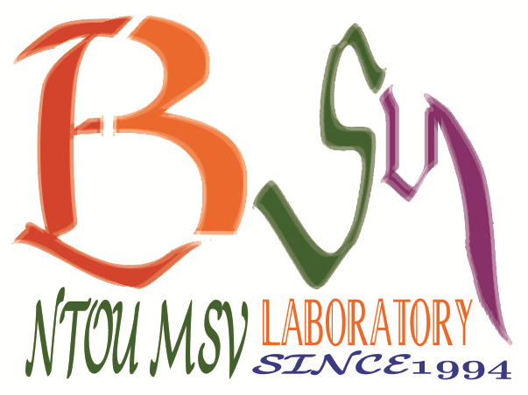
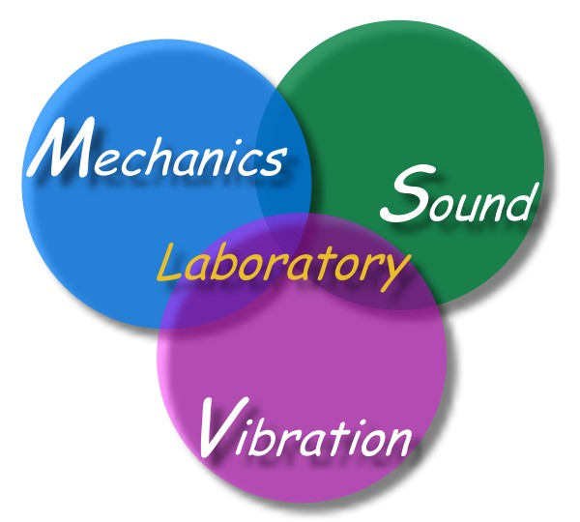
NTOU/MSV與
河工2B班有您真好

